Сверхточные весы.
Классификация красителей.
Выбор красителя для тонирования: перманентный, полуперманентный, краситель прямого нанесения.
Выбор окислителя. Пропорции смешивания – стандарт и варианты.
Влажные или сухие.
В мойке или в кресле.
Порядок нанесения – откуда начинать нанесение.
Несколько разных формул при тонировании одновременно.
Время выдержки. Время выдержки в зависимости от фона осветления и степени пористости.
Последующее мытье и уход. Горячие инструменты после тонирования.
Поддержка цвета блондированных волос.
Сверхточные весы.
Для смешивания коктейлей для тонирования используйте сверхточные весы.

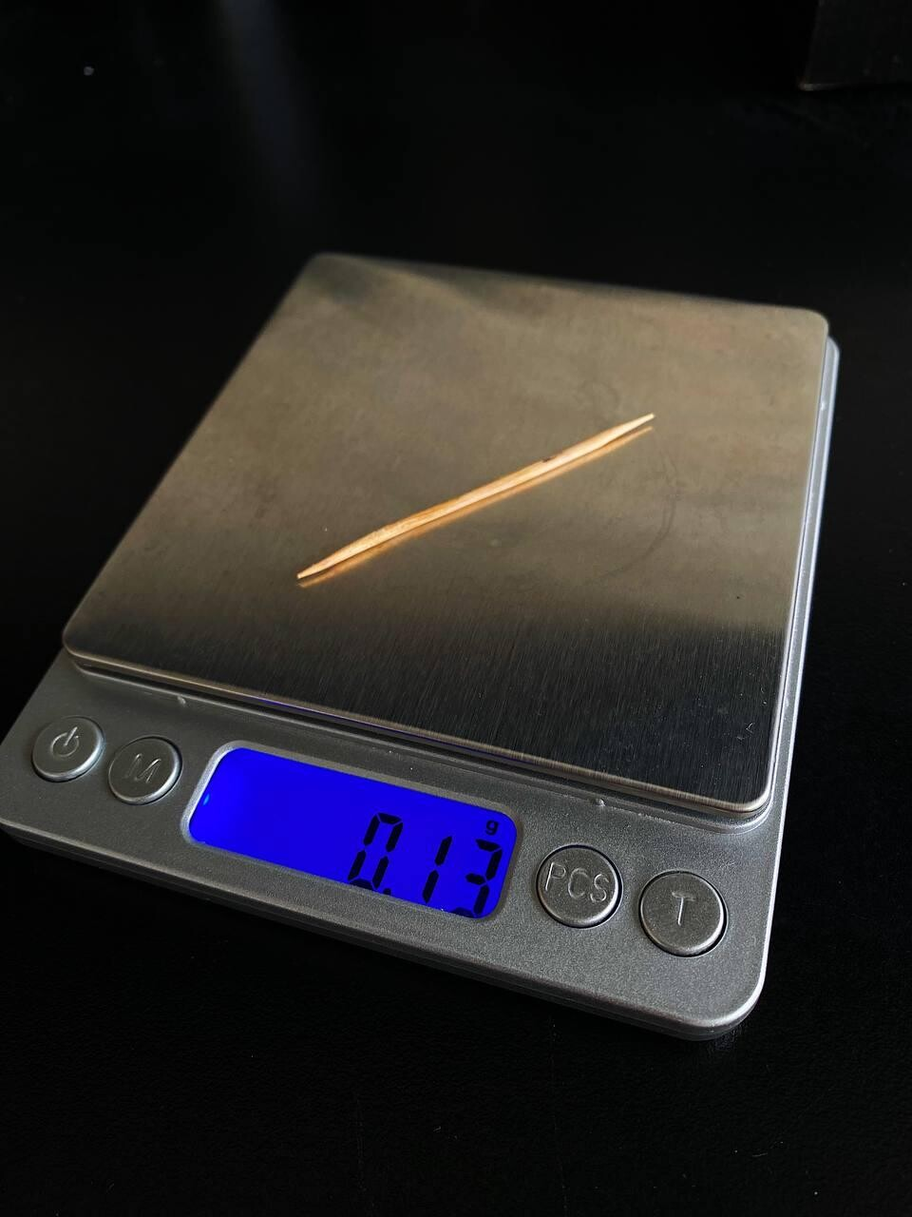

На фото – наиболее удобные сверхточные весы. Диапазон
взвешивания – от 0.01грамма (1 сотая грамма) до 500 грамм. Ширина рабочего полотна
13 см. Видно, что зубочистка весит 0,13 сотых грамма.

Выбор красителей.
Для тонирования можно использовать все типы красителя - как оксидационные (полуперманентные и перманентные), так и красители прямого нанесения.

Оксидационные красители это красители, которые смешиваются с окислителем (перманентные, полуперманентные, кислые)
- Перманентные красители на основе аммиака или моноэтаноламина.
Такие красители способны осветлять и закрашивать седину.
Их можно использовать для тонирования, но причувствительной кожи головы они могут вызывать неприятные ощущения – пощипывание и зуд.
- Полуперманентные красители на основе моноэтаноламина не осветляют или осветляют незначительно, не прокрашивают, а матируют седину, не вызывают неприятных ощущений при тонировании.
- Кислые (слабощелочные) красители – тонируют волосы, не затрагивая натуральную базу.
- Красители прямого нанесения – не смешиваются с окислителем, готовы к употреблению без оксида.
Важный момент: эти красители делятся на вымываемые и стойкие.
Стойкие красители надолго закрепляются в волосах и их зачастую их практически невозможно удалить из волос даже при помощи блондирующего порошка.
Такие красители не желательно использовать для тонирования, если клиент обладает классическим, а не экстремальным вкусом.

Красители прямого нанесения, вымывающиеся до чистой базы, использовать для тонирования можно.

В нашем курсе мы будем работать с оксидационными красителями.
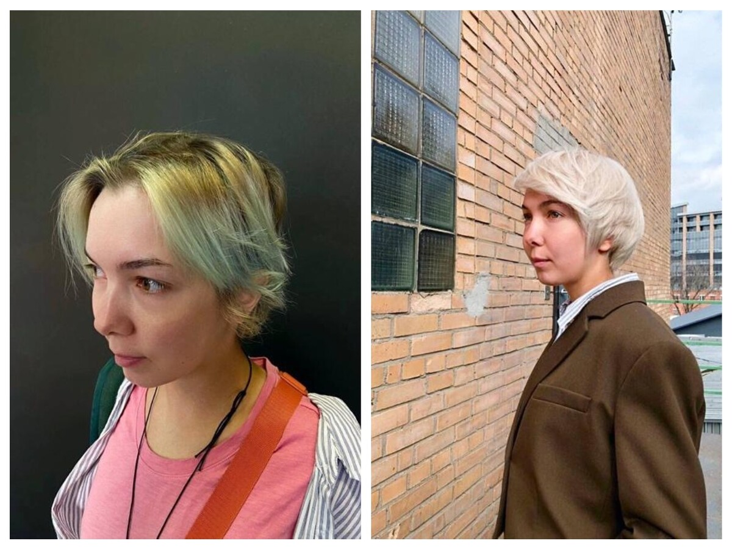
На фото №1 желтая полоса косметического цвета на длине и остатки тонирования красителем прямого нанесения обесцвеченных волос на концах.

Красители прямого нанесения, вымывающиеся до чистой базы, использовать для тонирования можно.

В нашем курсе мы будем работать с оксидационными красителями.

Внимание: перманентные красители при тонировании после блондирования могут причинять клиенту сильный дискомфорт – жжение и зуд. Как правило, жжение проходит в течение 10 минут. Как избежать раздражения при тонировании?
Либо клиент вынужден терпеть, либо вы наносите перед тонированием крем-протектор, либо используете полуперманентные красители.
Выбор окислителя и пропорции смешивания
Для тонирования, как правило, используются низкие проценты окислителя: от 1 до 3%.

Пропорции смешивания:
Перманентные красители:
1:2 - стандартная рекомендуемая пропорция смешивания при тонировании.
1 часть краски + 2 части низкопроцентного окислителя.
Но при этом красители можно смешивать в пропорции 1:3 или даже 1:4 для более прозрачного результата.

Полуперманентные красители: стандартная пропорция смешивания таких красителей – 1:2

Для получения более прозрачных цветов можно смешать 1:3, но с полуперманентными красителями такая пропорция используется редко.
Сушить ли волосы перед тонированием?
В нашей профессиональной среде существует убеждение, что при тонировании сухих волос цвет получается более стойким. Не могу ни подтвердить, ни опровергнуть это утверждение.
Подавляющее большинство колористов тонирует именно влажные волосы.
Аргументы в пользу тонирования влажных волос – сэкономленное на сушке время, скорость нанесения, возможность быстро скорректировать результат, если что-то пошло не так, высокая проницаемость влажных волос для краски.

На сухих пористых волосах цвет может уйти в слишком холодное направление буквально за несколько минут.
Цвет может проявится на обесцвеченной базе за 3-5 минут – то есть вы только успели нанести тонирование на затылок, а цвет уже сформировался или, например, на концах стал «проваливаться» в холодное направление.

Поэтому примем за данность: тонирование выполняется на влажных волосах.
В мойке или в кресле:
Не принципиально, делайте, как удобнее.
Преимущества работы в мойке – скорость и возможность добавить дополнительный цвет, если что-то пошло не так, или смыть краситель с пористых кончиков.

Преимущества работы в кресле – эстетика и комфорт мастера и клиента. В кресле удобнее наносить, в кресле удобнее сидеть.
Порядок нанесения тонирующей смеси:
Наносим тонирующий коктейль, начиная с затылочной зоны.

Важный момент:
Наносить сначала на корни или на концы волос?
Всегда начинаем нанесение с более теплых участков.
Если после осветления желтого подтона больше на корнях – наносим на корни.
Если длина более золотистая – начинаем нанесение с длины.
Две разные формулы при тонировании:
Если есть разница в фоне осветления и в структуре на одном полотне:
- Например, более светлые и прозрачные корни по сравнению с длиной.
- Или – более светлые концы.
- Или концы на почти на том же УГТ, но значительно более пористые.
Необходимо тонировать двумя разными формулами.
Иначе при тонировании волос одной формулой велика вероятность получить разные оттенки на более темных и более светлых участках.
Время выдержки.
Стандартное время выдержки при тонировании – 15-20 минут.
Но важно учитывать, что цвет на осветленных волосах формируется очень быстро.
Для получения оттенка при правильно подобранной формуле достаточно 5 минут.

Представьте себе полотно волос, на корнях и середине фон на 10-м УГТ, а концы волос на 11 УГТ и с высокой степенью пористости.
Цвет на желтом фоне осветления еще не сформирован, а пористые концы через 3-5 минут стали уходить в холодное направление.

На профессиональном жаргоне это называется «осевший» цвет» или «цвет проваливается».

В таком случае мы смываем продукт с кончиков волос, но оставляем его на корнях и середине.
Следовательно, время выдержки на кончиках будет меньше, чем на длине.

Чем более светлая и пористая база, тем быстрее на ней формируется цвет.

Из этого мы делаем вывод, что время выдержки при тонировании – изменяемая величина.

На прозрачном и чистом фоне осветления оттенок формируется за 5-7 минут и этого времени выдержки хватает для создания красивого цвета.

Поэтому результат тонирования очень часто определяется визуально, без фиксированного времени выдержки.
Если мы видим, что нужный цвет сформирован, или мы понимаем, что цвет на концах начинает «проседать» мы смываем продукт с волос.

Сложности, которые возникают при визуальном определении цвета:

Краситель в смеси с окислителем, естественно, меняет свой цвет. И на волосах часто виден не бесцветный крем, а краситель с выраженным розовато-сиреневым оттенком, который может напугать и мастера, и клиента.

Как мы определяем, получен ли нужный результат, устраивает ли нас полученный оттенок?
Пальцами или одноразовым полотенцем стягиваем продукт с небольшой пряди и оцениваем цвет.

Самой большой поддержкой в работе колориста является открашивание тестовых прядей разными формулами.
Это большая работа, посвященная знакомству с брендом, на котором работает колорист.

- Эта работа дает представление о характере оттенка, который мы получаем в результате тонирования.
- Показывает, как проявляется краситель в процессе тонирования.
- Помогает создать и протестировать надежные формулы.

Например, в NIRVEL есть оттенок 9,22, который на волосах при тонировании иногда может выглядеть, как темный с чернильной нотой.
А результат тонирования после того, как смыли краситель – красивый перламутровый цвет.

На фото – результат тонирования оттенком 9.22, NIRVEL.
Последующее мытье и уход.
После тонирования мы используем технический шампунь после окрашивания и технический кондиционер.
Технический кондиционер иногда не обладает достаточной силой, чтобы выгладить структуру.

Несмотря на это, питательные маски, «съедающие» цвет использовать нежелательно.

Задача колориста- найти продукт, который хорошо кондиционирует и не вымывает цвет.
Например, в LA BIOSTHETIQUE, есть специальная ампула, которая отлично кондиционирует, не меняя характер цвета.
Несмываемые продукты:
Перед укладкой необходимо обработать полотно волос несмываемыми кондиционирующими продуктами:
- Кондиционирующий спрей, например, двухфазный.
- Сыворотка для кончиков или несмываемый кондиционер.
- Масло для кончиков.
Последующая укладка:
Никогда не используйте после блондирования утюг в один день с окрашиванием. Только брашинги или щипцы для создания локонов. Утюг «съедает» результат тонирования.

Поддержка цвета окрашенных волос:
Я очень прошу своих клиентов не использовать оттеночные шампуни.

Шампуни разные, некоторые очень концентрированные, частота использования разная, длина волос часто забивается пигментами, волосы становятся слишком холодными, смотрится это совершенно не эстетично и очень мешает при последующем блондировании и тонировании.
Плюс – по субъективному ощущению – они пересушивают волосы.

Если говорить о поддержке цвета, то мне больше нравятся оттеночные кондиционеры.
Но и с ними нужно соблюдать осторожность и не превращать волосы в грязно-сиреневое полотно.
Поэтому я рекомендую клиентам пользоваться кондиционером не каждое мытье или смешивать их в пропорции 1:1 с обычной маской или кондиционером.

